台北市立文山特殊教育學校108學年度 國中部在家學習單--體育
單元名稱：我要更健康 學生:賴 姿 安 教師:
【請家長協助學生進行活動，請在左邊欄寫上進行活動的日期，在右邊欄中打ˇ】
活動 | 走路練習 | 小狗趴撐 | 膝蓋靠近胸口的伸展運動
活動 |   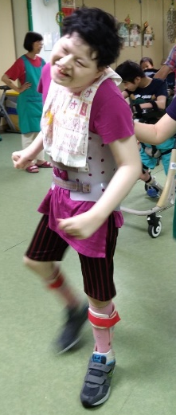  在他人協助下行走，持續至少20分鐘。  進行下肢的牽拉運動以增強下肢肌力。 | 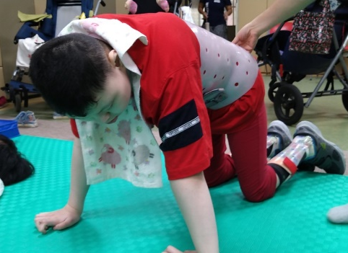  在肢體協助下，能進行小狗趴四足跪姿，維持至少5分鐘。  加強上肢及下肢的肌力，同時練習軀幹的力量，手掌的位置盡量在肩膀正下方，膝蓋在臀部正下方。 | 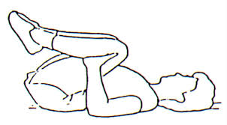  主要伸展軀幹的背側，平躺下，大人扶著雙腳，讓膝蓋盡量靠近胸口，動作停在胸口約10秒，重複10回/次，每週可進行3~5天。
日期

